Внеурочная деятельность по английскому языку в 3 классе. Инсценирование сказки «Красная шапочка»

«Мир сказки и театра»  - 3-4 класс. Этот этап обучения английскому языку в урочной деятельности - очень ответственный и, с моей точки зрения, самый сложный в курсе начального обучения английскому языку. Основной задачей этого этапа является овладение учащимися навыками и умениями в области чтения и письма, а также коммуникативными умениями говорения и аудирования. На  смену игровой деятельности на уроке все больше приходит учебная.

        Драматизация во внеурочной деятельности выступает в качестве эффективного средства повышения мотивации к овладению иноязычным общением. Именно драматизация помогает детям «окунуться в язык», преодолеть речевой барьер.

Сказки – замечательное средство приобщения детей к культуре народов, к развитию речи. Сказки на английском языке превращают процесс обучения ребенка в привлекательную игру.  Программа построена на сказках разных народов мира. Во многих из них встречается типичный для фольклора композиционный приём – повтор. Каждый эпизод, обогащаясь новой деталью, повторяет почти дословно предыдущий, что помогает узнаванию слов и постепенно образует навык восприятия текста. Чтение формирует интеллект, обостряет чувства, способствует развитию познавательных интересов, а также общей культуры школьников.

    Работа над чтением и драматизацией литературных произведений, соответствующих возрастным особенностям учащихся 3-4 класса, способствует развитию творческого воображения учащихся, расширению словарного запаса, развитию индивидуальных способностей, креативности, повышению их эмоциональной отзывчивости, стимулированию фантазии, образного и ассоциативного мышления, самовыражения, обогащению внутреннего духовного мира ученика. Творчество детей в театрально-игровой деятельности проявляется в трех направлениях: как творчество продуктивное (сочинение собственных сюжетов или творческая интерпретация заданного сюжета); исполнительское (речевое, двигательное); оформительское (декорации, костюмы и т.д.).

Драматизация, как никакой другой приём, может помочь учителю преодолеть сопротивление ребёнка изучению иностранного языка, делая процесс изучения английского языка увлекательным, приносящим удовольствие; ставя перед учеником реалистичные цели, успешно достигая которых, он будет хотеть двигаться дальше; связывая опыт ребёнка по изучению языка с его жизненным опытом.

   Каждый ученик может развиваться в языке в соответствии со своими способностями. При распределении ролей  большие, со сложными текстами отдаются детям с лучшей языковой подготовкой, более слабые ученики получают роли с небольшим количеством реплик.  Однако все ученики получают большую пользу от участия в пьесе и удовлетворение от своей работы, ведь каждая роль значима для успешного представления пьесы. При наличии постоянной обратной связи учитель может более тщательно планировать стратегию для эффективного обучения Театрализованные игры можно рассматривать как моделирование жизненного опыта людей. Именно в условиях игры тренируется способность взаимодействовать с людьми, находить выход в различных ситуациях, умение делать выбор. Совместная театрализованная деятельность развивает мышление, воображение, фантазию, внимание, память, волю. На основе театрализованной деятельности можно реализовать практически все задачи воспитания, развития и обучения детей.

Scene 1

*Little Red Riding Hood* : My name is Little Red Riding Hood .

        Good moring , children.

*Children* : Good morning , Little Red Hood .

 ( Красная шапочка выходит .)

*Mother* : Little Red Riding Hood , Little Red Riding Hood ! Where are

you ?

*Little Red Riding Hood* : I am here , Mother . Whats the matter ?

        (Красная шапочка входит .)

*Mother* : little Red Riding Hood ! Today Is your grandmothers birthday.

|Take a cake ,some apples and a jug of honey to her .

*Little Red Riding Hood* : all right, Mother .

*Mother* : Dont speak to anybody on the way . Dont stop in the wood .

  And dont pick any flowers or mushrooms there .

*Little Red Riding Hood* : all right , dear Mother . Good – dye !

*Mother* : Good – bye, darling .

( Красная шапочка уходит)

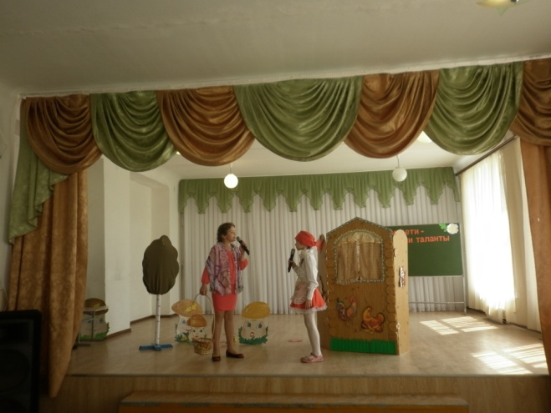 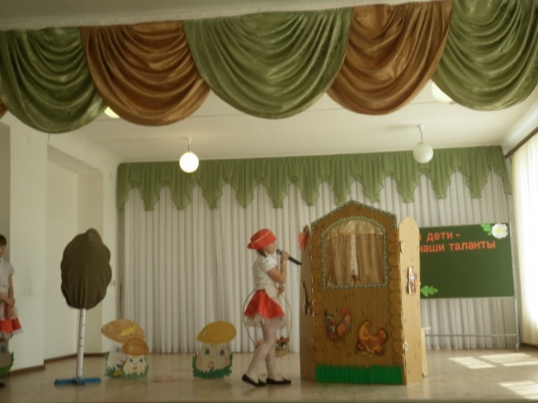

Сцена 2.

(Красная шапочка в лесу)

*Little Red Riding Hood* : How nice it is in the wood. There are many trees, flowers and mushrooms. I'll pick some flowers for my grandmother.

(Появляется волк)

The wolf: I am big and grey. I live in the wood. I want to eat up Little Red Riding Hood.

Children: Go away, go away, you bad Wolf.

The Wolf: Hush, children! (он подходит к красной шапочке.) Good moring, Little Red Riding Hood.

*Little Red Riding Hood* : Good morning, Mr. Wolf.

The Wolf: Where are you going,*Little Red Riding Hood* ?

*Little Red Riding Hood* :  I am going to my grandmother. It's her birthday today. I take a cake, some apples and honey to her.

The Wolf: Where does she live, your grandmother?

*Little Red Riding Hood* : She lives in a little house in the wood near the river?

The Wolf: Is it far from here ?

*Little Red Riding Hood* : No, it is not.

The Wolf: Well, good-bye,  *Little Red Riding Hood* .

*Little Red Riding Hood: Good-bye, Mr. Wolf.*

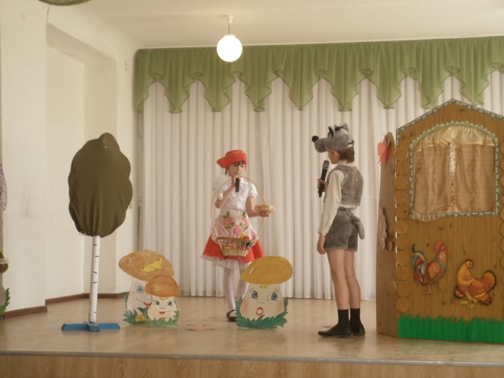 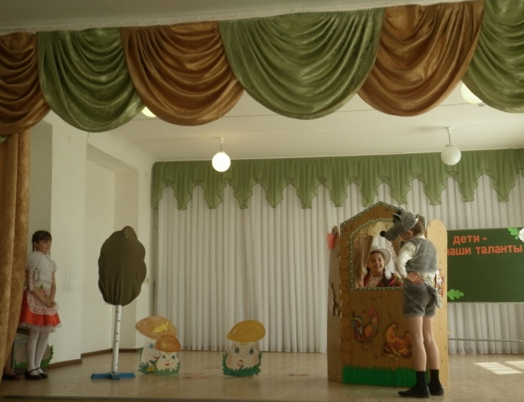

*Сцена 3.*

*( Волк подходит к дому бабушки и стучится в дверь)*

*Grandmother: Who is there?*

*The Wolf: It's me,Little Red Riding Hood.*

*Grandmother: Come in, darling.*

*(Волк подбегает к бабушке и хочет поймать её, но она убегает. Волк одевает платье и шляпку бабушки и ложится в кровать. Вскоре Красная Шапочка появляется возле дома бабушки)*

*Little Red Riding Hood  (поёт):*

*Clap,clap,clap*

*Rap,rap,rap*

*I'm knocking at the door,*

*Tap, tap, tap.*

*The Wolf: Who is there?*

*Little Red Riding Hood : It's me, Little Red Riding Hood.*

*The Wolf: Come in, my dear.*

*Little Red Riding Hood : Good morning, Granny.*

*(Красная шапочка  ставит корзинку на стол и подходит к бабушкиной кровати)*

*Little Red Riding Hood : Many happy returns of the day!*

*The Wolf: Thank you, my dear.*

*Little Red Riding Hood : What big eyes you have, Granny!*

*The wolf: The better to see you, my dear.*

*Little Red Riding Hood : What big ears you have, granny!*

*The Wolf: The better to hear you, my dear.*

*Little Red Riding Hood : What sharp teeth you have, Granny?*

*The Wolf: The better to eat you up!*

*(Волк выпрыгивает из кровати и хочет поймать красную шапочку которая кричит:”HELP, HELP”! Бабушка и охотники входят . Охотники стреляют и волк падает)*

*Grandmother: Oh, thank you very much!*

*The Hunter: Oh! It's really nothing.*

*Grandmother, the Hunter, Little Red Riding Hood : That's the end of the story. Did you like it,children?*

*Children: Yes, we did! Thank you!*

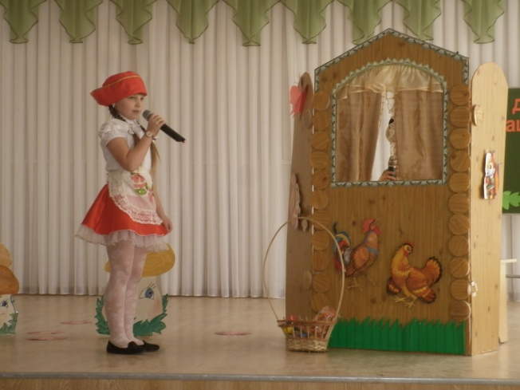 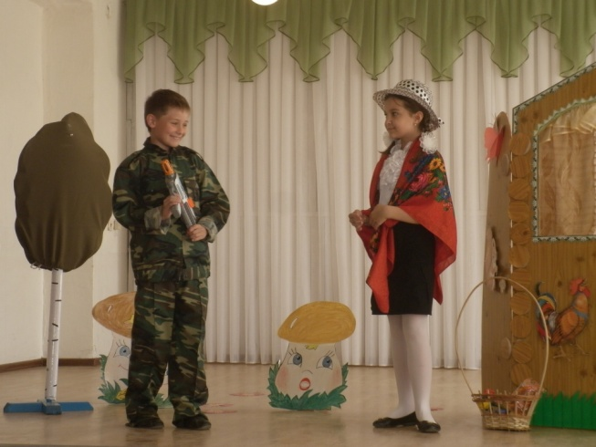

*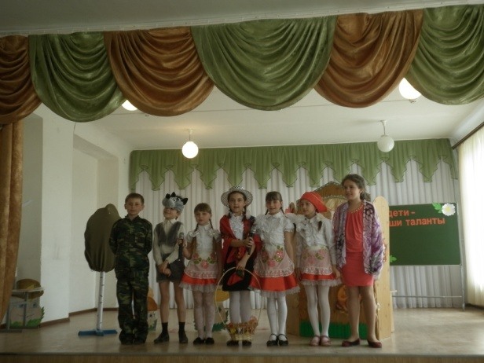*

*Занавес.*